Calc 3
10.6.20
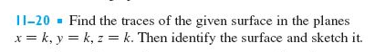
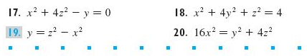
11.6.40
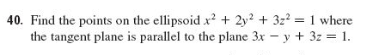
12.1.12
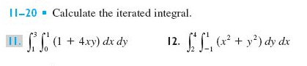

13.5.18
